Base de données

Design process

PFE

[Course title]

Niveau 1 :

Gestion des candidatures

# Situation

L’inscription au centre du BTS passe par 3 étapes :

1. Inscription sur le site Massar du gouvernement

2. Candidature aux filières disponibles au lycée Mohammed VI – Marrakech

3. Finalisation du dossier (se fait sur place)

Le but de notre base de données est de gérer les candidatures.

# Dictionnaire des données

|  |  |  |  |  |  |
| --- | --- | --- | --- | --- | --- |
| Nom | Description | Type | Taille | | Règles |
| **Etudiant** | | | | | |
| CINE | Numéro de carte d’identité | AN | 8 | | Lettre + 7 chiffres ou 2 lettres + 6 chiffres |
| Nom | Nom du candidat | A | 30 | |  |
| Prénom | Prénom du candidat | A | 30 | |  |
| Sexe | Sexe du candidat | A | 6 | | Garçon / Fille |
| DateNaissance | Date de naissance du candidat | N | 8 | | jj/mm/aaaa |
| Adresse | Lieu de naissance | A | ? | |  |
| Ville | Ville de naissance | A | ? | |  |
| CodeMassar | Code Massar de l’étudiant | AN | 10 | Lettre + 9 chiffres | |
| NumInscription | Null si etudiant rejeté | N |  |  | |
| Email | Email de l’étudiant | AN | ? | | A@A.A |
| **Candidature** | | | | | |
| CandidatureID | Identifiant pour la candidature | N |  | |  |
| DateCandidature | Date de dépôt du dossier de candidature sur site | Date |  | | jj/mm/aaaa |
| Type | Type de bac | A | ? | |  |
| Moyenne | Moyenne du bac | N | 5 | | <= 20.00 |
| AnneeObtention | Année d’obtention du bac | N | 4 | |  |
| MotDePasse | Permettant de modifier la candidature | AN |  | |  |
| SituationCandidature | Détermine si la candidature est retenue ou pas |  |  | | Retenue / rejetée |
| **Filières** | | | | | |
| FiliereID |  | N | ? | |  |
| NomFiliere | le nom de la filière choisie | A |  | |  |
| NombreDePlaces | Nombre de places reserve pour une filière donnée | N |  | |  |
| **Document** | | | | | |
| DocumentID | Identifiant pour les documents | N | ? | |  |
| Label | Description du document | A |  | |  |
| Type | Type du document | A |  | | pdf ou jpg ou png |
| Lien | Lien vers les documents |  |  | |  |
| **Choix** | | | | | |
| Retenu | Indique si la candidature a été retenue pour ce choix ou pas | Boolean |  | |  |
| Priorite | Priorité du choix | N |  | |  |
| **Visiteur** | | | | | |
| VisiteurID | Identifiant du visiteur inscrit au service emailing | N |  | |  |
| Email | Email du visiteur | AN | ? | | A@A.A |
| **Email** | | | | | |
| EmailID | Identifiant de l’email | AN |  | |  |
| DateEnvoi | Date d’envoie de l’email | Date |  | | jj/mm/aaaa |
| Description | Description/objet de l’email | AN |  | |  |
| *A : Alphabétique*  *N : Numérique AN : Alpha numérique*  *? : À déterminer* | | | | | |

# Quelques règles à noter

* Chaque étudiant ne peut candidater qu’avec un seul bac, récent (obtenu depuis 2 ans au maximum), et de type scientifique
* Une candidature par étudiant
* 4 choix par candidature pour tout bac scientifique sauf filière mécanique, 3 choix en omettant la possibilité de candidater à la filière CG
* Une filière par choix
* Un émail peut ne pas être associé à un candidat
* Chaque candidature contient plusieurs documents.
* Une fois la candidature accepté, l'étudiant est admis

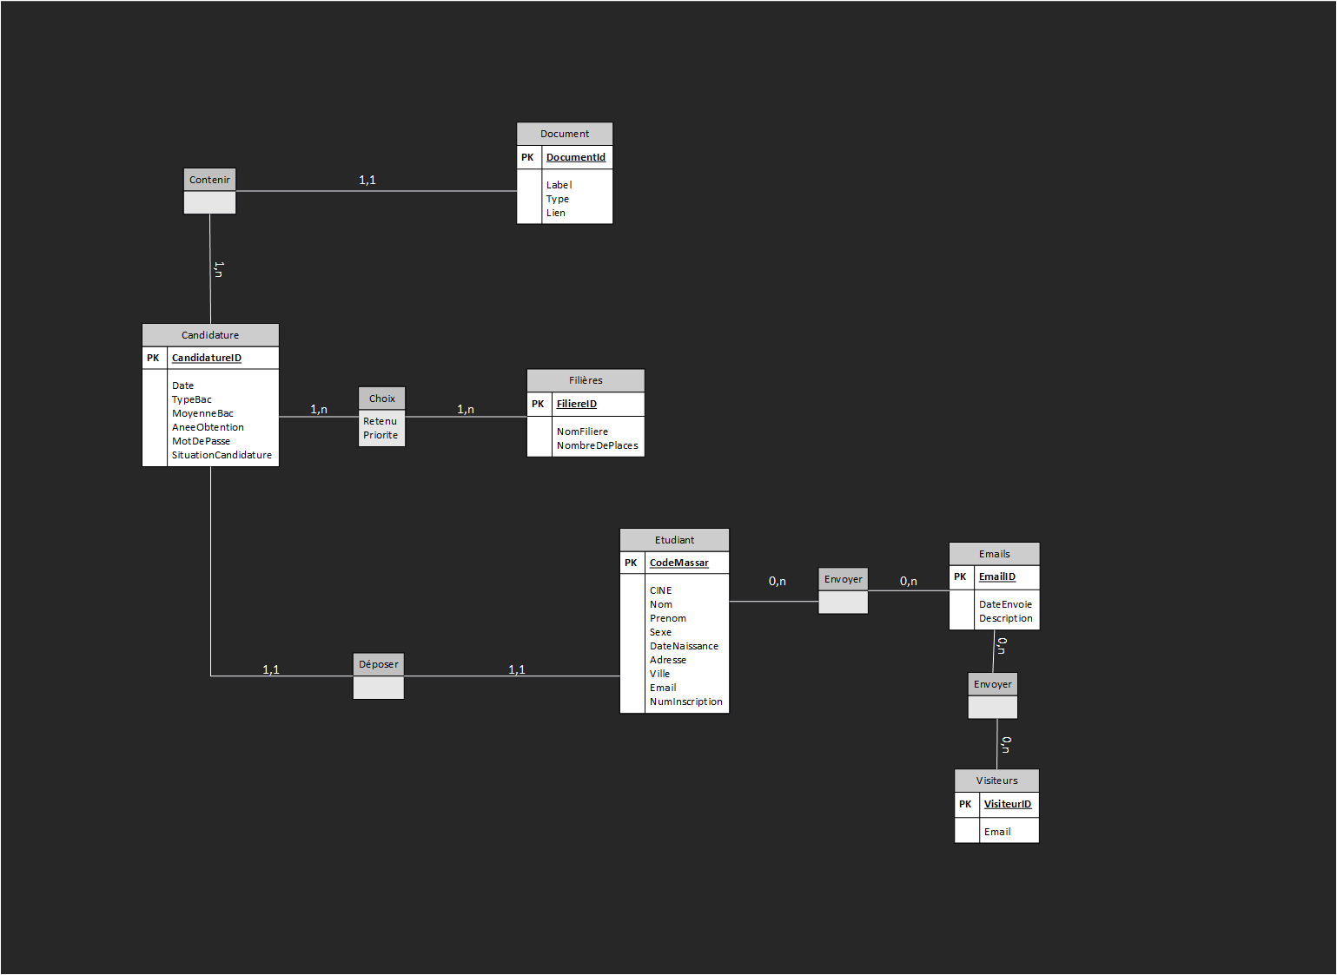

*Le modèle conceptuel des données collectées du site*

MCD

*Modèle logique des données collectées du site*

MLD

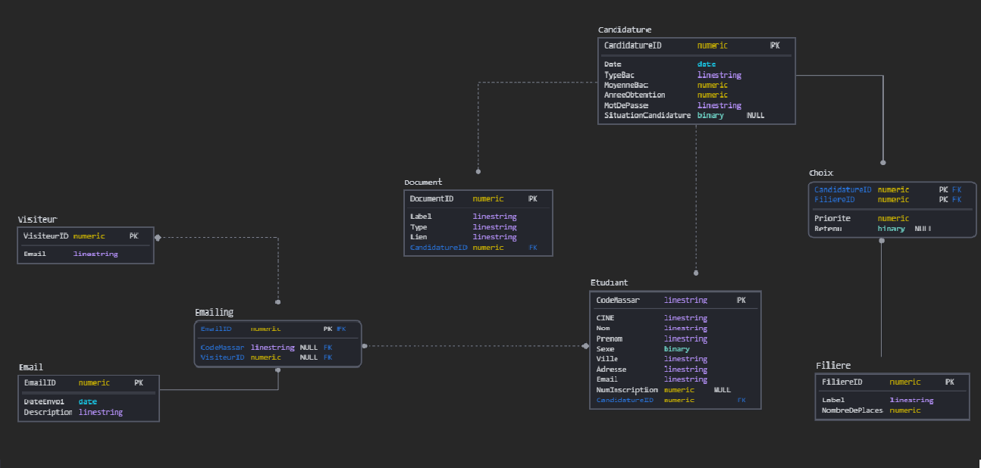

Niveau 2 :

Administration du site

# Situation

L’administration des candidatures est assurée par un ensemble d’utilisateurs . En effet le champs SituationCandidature de la table Candidature nécessite l’intervention d’une personne de l’extérieur pour determiner si la personne est ligible ou pas.

D’autre fonctionalités du sites sont controlées par les administrateurs mais celon leurs rôles.

# Représentation